Fotonokat küldtek át a Duna fölött a BME kutatói
A kvantumkommunikációs kapcsolattal végzett kísérlet távolabbi célja a feltörhetetlen titkosítás kifejlesztése. Már épül az egyetemen egy olyan állomás, amellyel egy műholddal is megismételhető lesz a teszt.
A BME I épülete és a Duna túlpartján álló Millennium Tower irodapark 1-es számú tornya nincs messzebb egymástól, mint 700 méter – ilyen távolságból szabad szemmel kivehetők akár a kisebb részletek is. Mégis különleges eredmény, hogy a BME Hálózati Rendszerek és Szolgáltatások Tanszék kutatói az Atomfizika Tanszék munkatársaival együttműködve kommunikációs kapcsolatot létesítettek a két épület között: kvantumkommunikációs kapcsolaton fotonokat küldtek át ugyanis a Duna egyik oldaláról a másikra.
„Az volt a célunk, hogy kvantumkulcsszétosztást végezzünk optikai szál helyett szabad térben. A következő lépésben a jelenleg épülő földi állomásunk és az első európai kvantumműhold között szeretnénk ugyanezt megtenni” – mondta a bme.hu-nak Galambos Máté, a BME tudományos munkatársa.
Mindez köznapi nyelven fogalmazva annyit jelent, hogy a fotonok segítségével egy titkos kulcsot továbbítanak egyik helyről a másikra. A kvantummechanika törvényei szerint minden mérés –ezáltal minden lehallgatási kísérlet – nyomot hagy, ami bizonyíthatóan feltörhetetlen titkosítást tesz lehetővé.
Ez az új megközelítés azért fontos, mert a jelenleg elterjedt titkosítási megoldások most ugyan kielégítők, de félő, hogy ez változhat. Amint sikerül a hagyományos számítógépeknél sokkal nagyobb kapacitású kvantumszámítógépeket építeni, sebezhetővé válnak a jelszavaink. Sőt, akár kvantumszámítógép nélkül, például egy új matematikai formula felfedezésével is kialakulhat ilyen helyzet.
„Bizonyos információk, például a genetikai adatok, hosszú távú védelmet igényelnek, hiszen nemcsak minket, hanem a gyermekeinket is érintik. Ezért kell mielőbb olyan megoldást találni, amelyet száz év múlva sem lehet megkerülni, hiszen a fizika törvényei nem engedik” – tette hozzá Galambos Máté.
A kísérlet lényege, hogy egy saját építésű optikai rendszerben az adó és a vevő távcső között egy összefonódott fotonpár fele, valamint a célzáshoz egy időszinkronizálásra is alkalmas lézernyaláb utazott. Mindez atomórához kapcsolt saját építésű GPS-órákkal és a BME-n fejlesztett adatfeldolgozó szoftverekkel egészült ki.
„A fotonpár mindkét felének megmértük a polarizációját. Az egyiket helyben, az adó oldalán, a másikat távol, miután a vevő távcsővel begyűjtöttük. A mérést sokszor megismételve statisztikai tesztet végeztünk, amely bizonyította az összefonódás jó minőségét” – magyarázta a kutató.
Egy tényleges kulcsszétosztó rendszerhez ugyanakkor jelentős költségű hardverfejlesztésre lesz majd szükség. Már épül a műholdas kapcsolatra tervezett optikai vevőállomás, melyet majd az I épület tetején helyeznek el. A tanszék munkatársai eközben folyamatos tapasztalatcserét folytatnak más egyetemek kutatóival a jelenleg épülő hasonló rendszerekről , nemrég például Innsbruckban jártak tanulmányúton.
Sajtókapcsolat:
- Kommunikációs Igazgatóság
- +36 1 463 2250
- kommunikacio@bme.hu
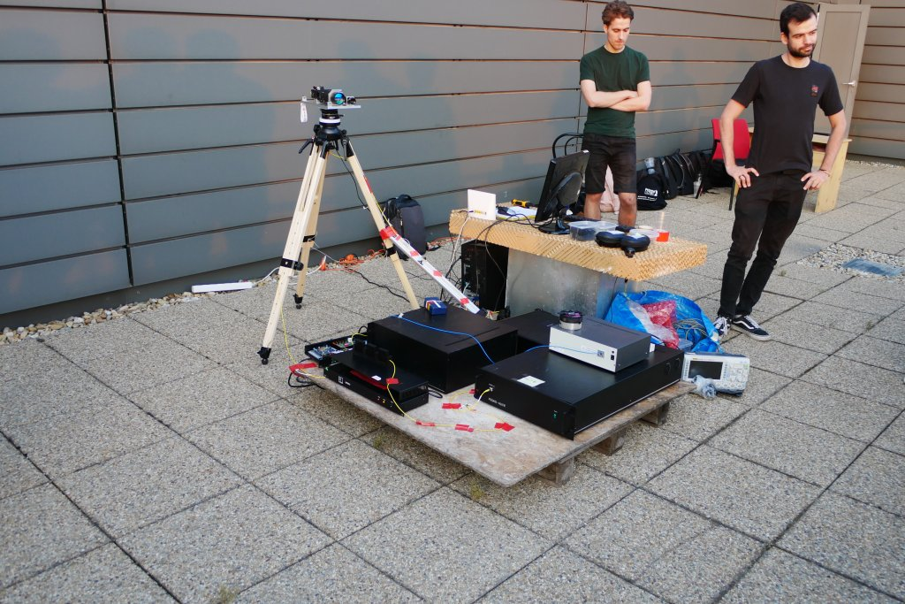 | © Budapesti Műszaki és Gazdaságtudományi Egyetem
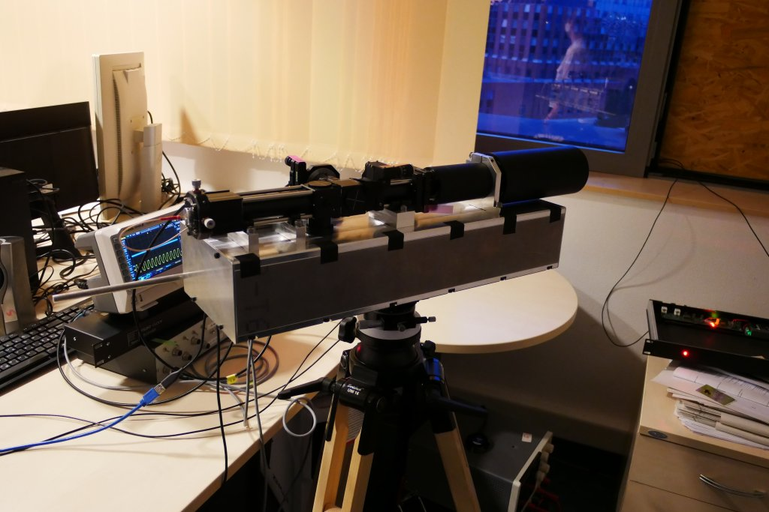 | © Budapesti Műszaki és Gazdaságtudományi Egyetem
Eredeti tartalom: Budapesti Műszaki és Gazdaságtudományi Egyetem
Továbbította: Helló Sajtó! Üzleti Sajtószolgálat
Ez a sajtóközlemény a következő linken érhető el:

